Feuer und Randale in Flüchtlingsunterkunft
Den wütenden Bewohner einer Flüchtlingsunterkunft mussten Polizisten am frühen Mittwochmorgen vorläufig in Gewahrsam nehmen. In seiner Küche war ein Brand ausgebrochen. Er konnte sich auch während der Löscharbeiten kaum beruhigen.
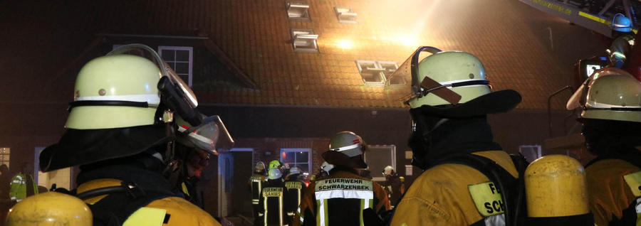
Feuerwehrleute mussten in der Nacht zum Mittwoch einen Brand in einer Wohnung in einer Flüchtlingsunterkunft in Sahms löschen
Quelle: Timo Jann
Sahms . In der Küche des Mannes war aus noch ungeklärten Gründen ein Feuer ausgebrochen. Gegen 2.30 Uhr wurde schließlch die Feuerwehr gerufen. Von wem, war zunächst unklar. Der Mann regte sich nach Erkenntnissen der Feuerwehr so massiv auf, weil es angeblich schon eine Stunde gebrannt hätte und die Feuerwehr nicht gekommen sei. Nur hatte die bis dahin niemand informiert. Schließlich waren 70 Feuerwehrleute aus vier Wehren im Großeinsatz.
Der Syrer randalierte schließlich so, so dass Polizisten ihn überwältigen und in Handschellen legen mussten.
Geschützt durch Atemschutzgeräte konnte der Brand im zweiten Obergeschoss einer umgebauten ehemaligen Schäferei von den Einsatzkräften gelöscht werden. Verletzt wurde niemand.
"Das Vehalten des Mannes war für uns eine neue Erfahrung, das haben wir so auch noch nicht erlebt", sagte Amtswehrführer Wolf-Dieter Abel. Zwei Stunden waren seine Kameraden im Einsatz.
Polizisten erklärten weiteren Bewohnern schließlich, was das Piepen der Rauchwarnmelder bedeutet und wie sie sich dann verhalten müssten.

